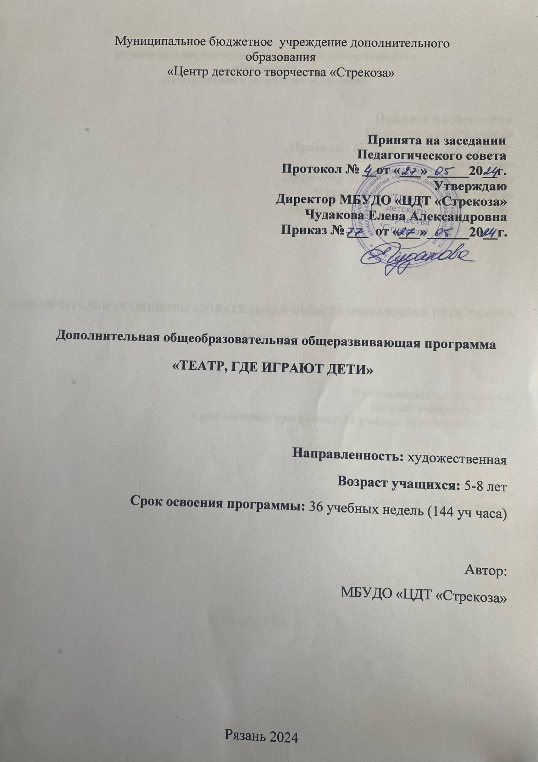
Пояснительная записка
Данная программа разработана на основе изучения мнения родителей и направлена на приобретение дополнительных знаний, умений, общих компетенций по профилю «Театр», а также для достижения результатов Федерального проекта «Успех каждого ребенка».
Развитие художественно-творческих способностей личности была и остается одной из актуальных проблем педагогики и психологии. Развитие творческой личности не представляется возможным без использования такого эффективного средства воспитания как художественное творчество. Особое место в котором занимает театр, способный приобщить к общечеловеческим духовным ценностям и сформировать творческое отношение к действительности, являясь средством и способом самопознания, самораскрытия и самореализации
Театр своей многомерностью, своей многоликостью и синтетической природой способен помочь ребенку раздвинуть рамки постижения мира, увлечь его добром, желанием делиться своими мыслями, умением слышать других, развиваться, творя (разумеется, на первых порах с педагогом) и играя.
Программа включена в образовательную программу МБУДО ЦДТ «Стрекоза», имеет художественную направленность, несет в себе содействие эстетическому, нравственному, патриотическому, этнокультурному воспитанию детей путем приобщения к искусству. Направлена на развитие обучающихся в соответствии с актуальным содержанием в сфере искусства и культуры, освоение разнообразного художественного опыта и овладение навыками по реализации тесной связи между технологией, искусством, культурной и повседневной жизнью.
Отличительная особенность программы: состоит в том, что обучающийся погружается в занятия театральным творчеством естественно, без принуждения они попадают в мир музыки, слова, литературы, живописи. Хореографии и т.д., при этом рождается сотворчество, так как театр – это коллективный вид творчества, в котором нужно общаться, вместе решать творческие задачи и проблемы. От каждого ребенка потребуются все его творческие способности, заложенные от природы, даже те, о которых не подозревают ни ребенок, ни его родители.
Программа состоит из двух независимых модулей, каждый из которых равен одному году обучения (144 часа), первый рассчитан на детей 5-6 лет, второй – на детей 7-8 лет. Каждый из модулей содержит в себе разделы, включающие основные дисциплины: сценическая речь; актерское мастерство; сценическое движение; история театра, артистическая и зрительская этика и дисциплина; репетиция.
Актуальность программы состоит в том, что обучение детей театральному искусству, является одним из средств воспитания через слово, движения, голос, образ, литературу, игру, отношение к окружающему миру. Она определяется необходимостью социализации ребёнка в современном обществе, его жизненного самоопределения. Программа объединяет в себе различные аспекты театрально-творческой деятельности, необходимые для практического применения в жизни.
Театрализованная деятельность является способом самовыражения, средством снятия психологического напряжения, предполагает развитие активности, инициативы учащихся, их индивидуальных склонностей и способностей.
Сценическая работа детей – это проверка действием множества межличностных отношений. В репетиционной работе приобретаются навыки публичного поведения, взаимодействия друг с другом, совместной работы и творчества.
Новизна программы состоит в системном и комплексном подходе к театральному образованию обучающихся через использование методов театральной педагогики и инновационных образовательных технологий: личностно-ориентированного подхода, применением игровых и здоровье сберегающих технологий, информационных технологий.
Целесообразность программы заключается в возможности методами театральной деятельности помочь детям раскрыть их творческие способности, развить психические, физические и нравственные качества, повысить уровень общей культуры и эрудиции, что в будущем поможет быть более успешными в социуме. Известно, что одной из самых важных потребностей детей является потребность в общении. В этой связи одной из приоритетных задач является развитие у них качеств, которые помогут в общении со сверстниками и не только: понимания, что все люди разные, принятия этих различий, умения сотрудничать и разрешать возникающие противоречия в общении.
Условия набора детей в объединение: для обучения по первому модулю набор проводится на общих основаниях. Дети, обучившиеся по первому модулю, могут продолжить обучение по второму. Дети, не обучившиеся по первому модулю, принимаются на обучение по второму после собеседования с педагогом.
Особенности организации образовательного процесса:
Каждое занятие включает в себя тему из учебного плана (2часа). Занятия строятся с учетом возраста обучающихся, особенностями развития и возможностей в данном возрастном периоде.
Периодичность проведения занятий: 2 раза в неделю
Продолжительность одного занятия: 2 академических часа (акад. час 45 минут) , с 10 минутным перерывом и физкультминуткой на каждом занятии
Нормы наполнения групп – 15-20 человек
Форма обучения - очная

Цель программы: раскрытие творческого потенциала ребенка, выявление его способностей, пробуждение интереса к театральному творчеству.

Задачи программы:
Предметные:
- обучить основам актерского мастерства посредством театральных игр и тренингов;
- обучить основам сценической речи;
- обучить основам сценического движения;
- ознакомить с историей театра, артистической и зрительской этикой и дисциплиной.

Метапредметные:
- помочь овладеть навыками коллективного взаимодействия и общения через театральные игры (тренинги);
- развитие слухового и зрительного внимания, слуховой и зрительной памяти, фантазии и воображения;
- развитие грамотной речи;
- развитие мелкой моторики, артикуляции, дикции;
- развитие координации движений, снятие внутренних и мышечных зажимов.

Личностные:
- воспитание культуры поведения и общения в коллективе;
- воспитание любви к театральному творчеству и искусству в целом;
- воспитание зрительской и актерской культуры;
- научить творчески, с воображением и фантазией, относиться к любому делу;
-устанавливать доброжелательные отношения со сверстниками и взрослыми;
- воспитывать самостоятельность, инициативу, чувство ответственности;
- развитие коммуникативных навыков.

Ожидаемые результаты:
Предметные:
Должны знать: основы актерского мастерства, основы сценической речи, основы сценического движения, общую историю театра, артистическую и зрительскую этику и дисциплину.
Метапредметные:
Должны уметь: общаться и работать в коллективе, слышать, видеть и запоминать разнообразную информацию, работать индивидуально и в группах в «предлагаемых обстоятельствах», грамотно формулировать свои мысли и доносить их до собеседников, самостоятельно (без помощи педагога) снимать внутренние и мышечные зажимы.
Личностные:
- умение вести себя согласно культурным и морально-этическим нормам, существующим в обществе, проявление таких качеств, как отзывчивость, сопереживание, дружелюбие, взаимопонимание. Умение проявить инициативу и быть ответственными за результаты своего труда. Умение находить контакт с другими участниками образовательного процесса.
Используемые технологии:
Личностно-ориентированная (авторы Бондаревская Е.В., Якиманская И.С.) - основа Личность-Деятельность-Обучение. Найти подход к каждому ребенку, поделиться своими умениями и раскрыть потенциал каждого в той мере стремления и желания.
Игровая - активное включение учащихся в учебно-воспитательный процесс. Поставленные учебные задачи решаются в творческой, игровой форме.
Здоровье сберегающая – занятия театральным искусством способствуют сохранению и укреплению здоровья (дыхательные гимнастики, физические упражнения и т.д.)
Информационная - конструирование занятия с использованием коммуникационных обучающих средств. Всестороннее развитие личности ребенка. Развитие навыка работы в интернете. Разработка обучающих презентаций.

Формы организации деятельности:
- фронтальная: работа педагога со всеми учащимися одновременно (беседа, показ, объяснение и т.п.);
- коллективная: организация вербального, творческого взаимодействия между всеми детьми одновременно (репетиция, постановочная работа и т.п.);
- групповая: организация работы (совместные действия, общение, взаимопомощь) в малых группах, в т.ч. в парах, для выполнения определенных задач; задание выполняется таким образом, чтобы был виден вклад каждого учащегося (группы могут выполнять одинаковые или разные задания, состав группы может меняться в зависимости от цели деятельности);

Критерии и способы определения результативности: педагогическое наблюдение, тестирование, выполнение обучающимися упражнений.
В процессе обучения детей, по данной программе, отслеживаются три вида результатов:
- текущие (цель – выявление ошибок и успехов в работах обучающихся);
-промежуточные (проверяется уровень освоения детьми программы за полугодие);
итоговые (определяется уровень знаний, умений, навыков по освоению программы за весь учебный год и по окончании всего курса обучения).
Выявление достигнутых результатов осуществляется:
- через механизм тестирования (устный фронтальный опрос по отдельным темам пройденного материала);
- через отчётные просмотры законченных работ.
Отслеживание личностного развития детей осуществляется методом наблюдения и фиксируется в рабочей тетради педагога.

Формы подведения итогов, аттестация : постановка мини-спектакля, спектакля – сказки, открытый показ по актерскому мастерству, сценической речи и сценическому движению.
Аттестация (способы проверки результатов)
В процессе обучения детей, по данной программе, отслеживаются несколько видов результатов:
- текущий контроль (цель - выявление ошибок и успехов в освоении программы у обучающихся).
- тематический контроль (проверяется уровень освоения детьми программы за полугодие проводится по мере освоения каждой учебной темы). .
- Итоговый контроль (определяется уровень знаний, умений, навыков по освоению программы за весь учебный год и по окончании всего курса обучения).
- Результат обучения прослеживается в творческих достижениях обучающихся (участие в конкурсах, фестивалях)
Выявление достигнутых результатов осуществляется:
-через практические задания (проводятся на каждом занятии в виде проверки домашнего задания, выполнения упражнений, решения этюдов);
-через механизм тестирования (включает фронтальный устный опрос, а также различные виды деятельности при индивидуальном и групповом опросе);
-проверка знаний, умений, навыков в конце учебного года через участие в конкурсах, фестивалях
Отслеживание личностного развития детей осуществляется методом наблюдения и фиксируется в рабочей тетради педагога.
Форма фиксации – журнал объединения, тетрадь педагога, протокол аттестации, дипломы, грамоты.

Формы контроля:
Промежуточный контроль:
-викторины ;
-батлы.
Итоговый контроль
-показ спектакля (выступление на зрителя)
-открытые показы по актерскому мастерству, сценической речи и сценическому движению
-участие в конкурсах, фестивалях различного уровня

Уровни освоения программы :
по критериям определяются в пределе от 0 до 3 баллов.
3 балла - высокий, (характерна творчески преобразующая деятельность детей, самостоятельная работа, творческие изменения, высокий уровень мотивации).
2 балла – средний, (активная познавательная деятельность, проявляют творческую инициативу при выполнении заданий, выражена мотивация на рост, самостоятельность при выполнении заданий).
1 балл - начальный, (репродуктивный, мотивированный на обучение (занимаются с интересом; нуждаются в помощи педагога).
0 баллов - низкий уровень.

